*賀*

**本科學生參加109年工科技藝競賽**

賀

**榮獲『機器人』**

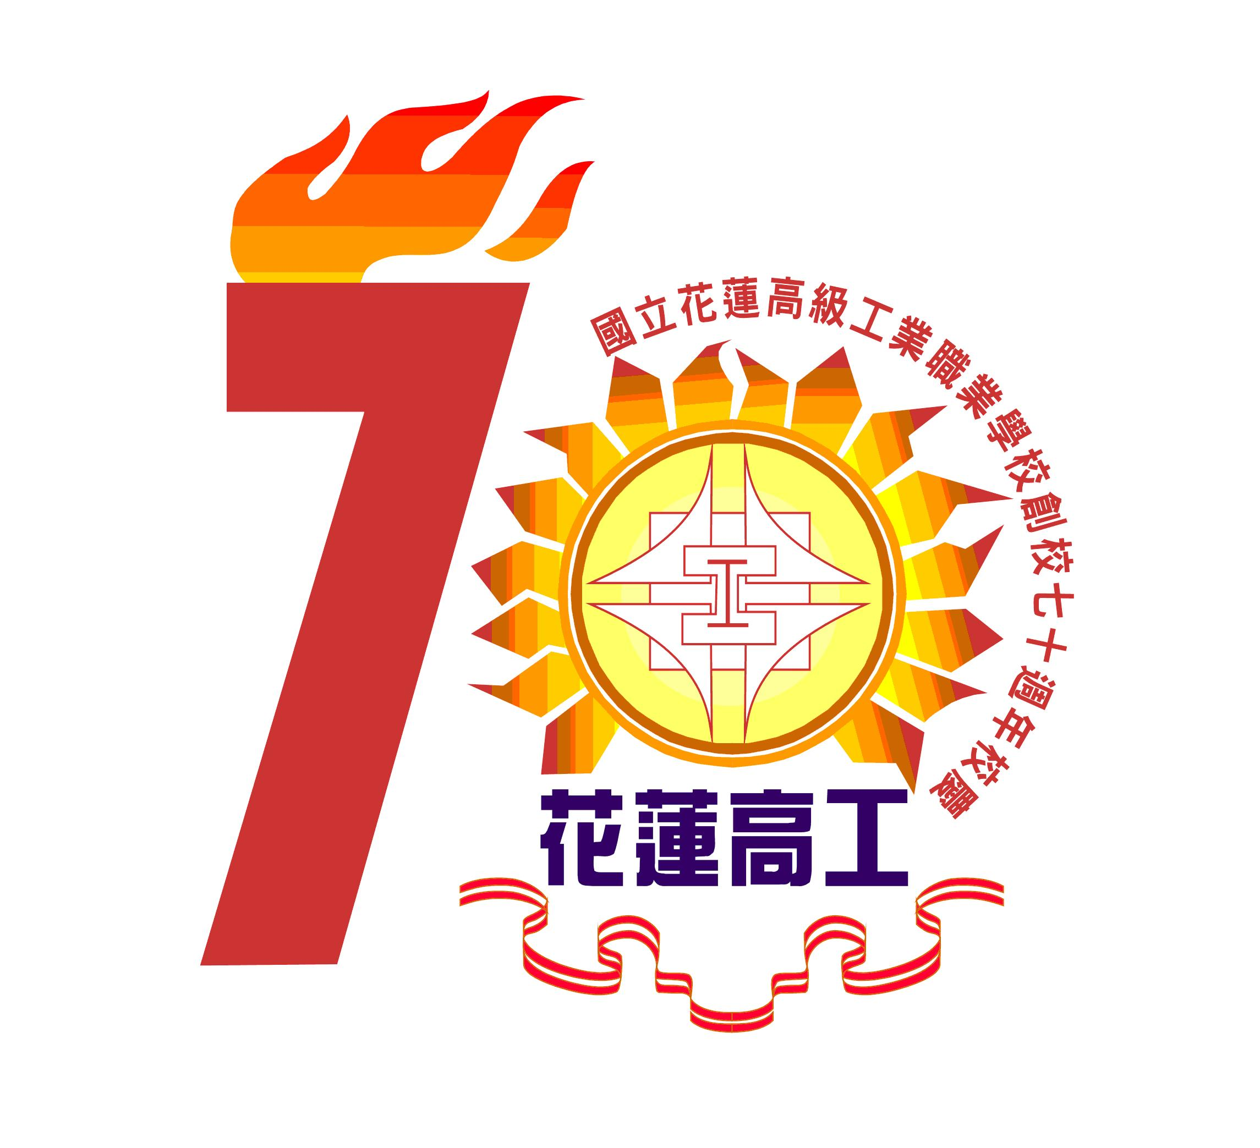

***優勝***  **電三甲 賴廖清**

***優勝*  電三乙 蘇琨翔**

**電三甲導師：張崑益老師**

**電三乙導師：徐月梅老師**

**指導老師：吳正旭老師**

**電機科全體師生同賀**

